2022年度

米易县人民检察院

部门决算
目录

公开时间：2023年9月15日

第一部分 部门概况 4
第二部分 2022年度部门决算情况说明 4
第一部分 部门概况 6
一、 部门职责 6
二、机构设置 6
第二部分 2022年度部门决算情况说明 8
一、 收入支出决算总体情况说明 8
二、 收入决算情况说明 8
三、 支出决算情况说明 9
四、财政拨款收入支出决算总体情况说明 10
五、一般公共预算财政拨款支出决算情况说明 10
六、一般公共预算财政拨款基本支出决算情况说明 14
七、财政拨款“三公”经费支出决算情况说明 14
八、政府性基金预算支出决算情况说明 17
九、 国有资本经营预算支出决算情况说明 17
十、 其他重要事项的情况说明 17
第三部分 名词解释 19

第四部分 附件 21
第五部分 附表 36
一、收入支出决算总表 36
二、收入决算表 36
三、支出决算表 36
四、财政拨款收入支出决算总表 36
五、财政拨款支出决算明细表 36
六、一般公共预算财政拨款支出决算表 36
七、一般公共预算财政拨款支出决算明细表 36
八、一般公共预算财政拨款基本支出决算表 36
九、一般公共预算财政拨款项目支出决算表 36
十、政府性基金预算财政拨款收入支出决算表 36
十一、国有资本经营预算财政拨款收入支出决算表 36
十二、国有资本经营预算财政拨款支出决算表 36
十三、财政拨款“三公”经费支出决算表 36

第一部分 部门概况

部门职责
人民检察院是国家法律监督机关，依法履行法律监督职能，保证国家法律正确统一实施，向县人民代表大会及其常务委员会报告工作，依法履行以下职责：
1、依照法律规定对有关刑事案件行使侦查权；
2、对刑事案件进行审查，批准或者决定是否逮捕犯罪嫌疑人；
3、对刑事案件进行审查，决定是否提起公诉，对决定提起公诉的案件支持公诉；
4、依照法律规定提起公益诉讼；
5、对诉讼活动实行法律监督；
6、对判决、裁定等生效法律文书的执行工作实行法律监督；
7、对监狱、看守所的执法活动实行法律监督；
8、法律规定的其他职权。

二、机构设置
米易县人民检察院下属二级预算单位0个，其中行政单位0个，参照公务员法管理的事业单位0个，其他事业单位0个。

第二部分 2022年度部门决算情况说明

- 收入支出决算总体情况说明
2022年度收、支总计1794.26万元。与2021年相比，收入减少333.95万元，下降约31.76%，主要原因是上年度结余。支出减少13.1万元，下降约1.22%，基本与上年持平。
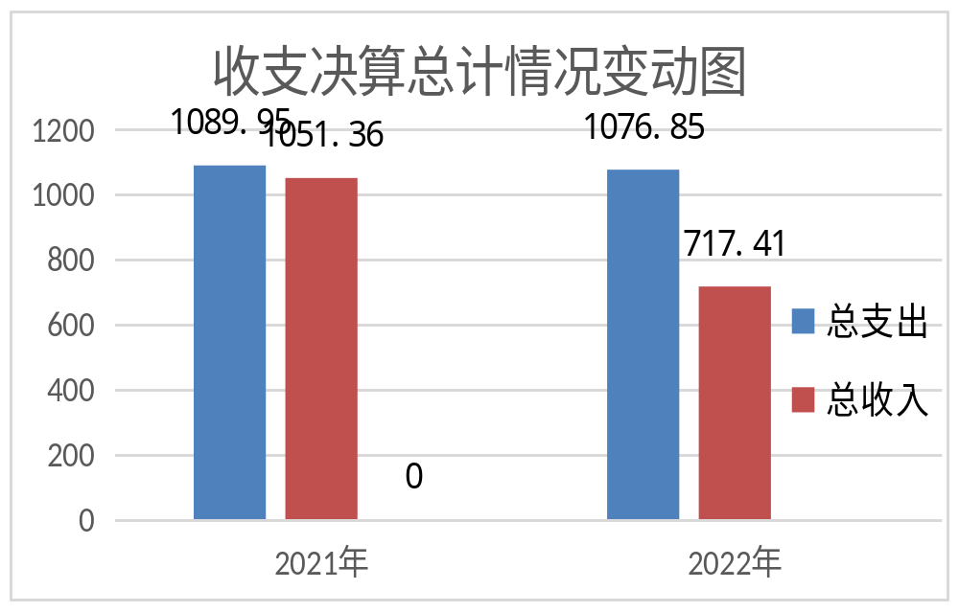（图1：收、支决算总计变动情况图）（柱状图）

- 收入决算情况说明

2022年本年收入合计717.41万元，其中：一般公共预算财政拨款收入717.41万元，占100%；政府性基金预算财政拨款收入0万元，占0%；国有资本经营预算财政拨款收入0万元，占0%；上级补助收入0万元，占0%；事业收入0万元，占0%；经营收入0万元，占0%；附属单位上缴收入0万元，占0%；其他收入0万元，占0%。

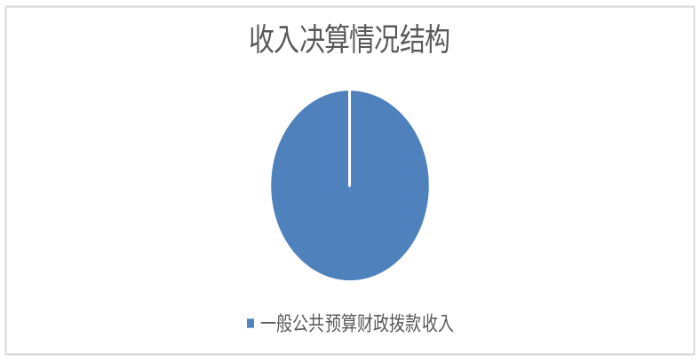（图2：收入决算结构图）（饼状图）

- 支出决算情况说明

2022年本年支出合计1076.85万元，其中：基本支出945.14万元，占87.77%；项目支出131.71万元，占12.23%；上缴上级支出0万元，占0%；经营支出0万元，占0%；对附属单位补助支出0万元，占0%。
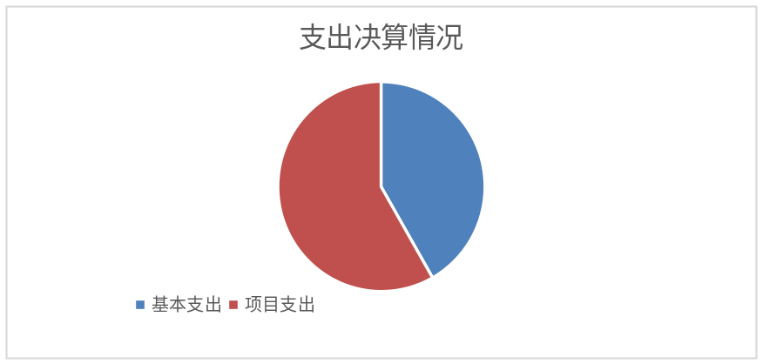
（图3：支出决算结构图）（饼状图）

四、财政拨款收入支出决算总体情况说明
2022年度收、支总计969.62万元。与2021年相比，收入减少566.55万元，下降约53.89%，主要原因是检法两院上划至市级代管，县级部分的人员和项目经费仍由原渠道保障。支出减少605.14万元，下降约53.89%，是检法两院上划至市级代管，县级部分的人员和项目经费仍由原渠道保障。
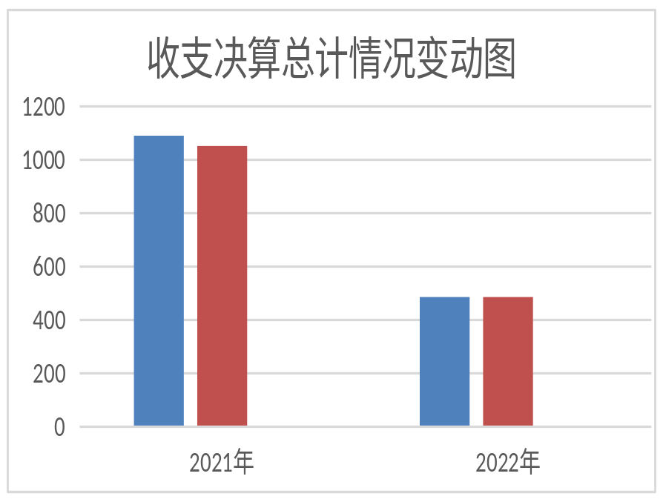
（图4：财政拨款收、支决算总计变动情况）（柱状图）

五、一般公共预算财政拨款支出决算情况说明

（一）一般公共预算财政拨款支出决算总体情况
2022年一般公共预算财政拨款支出484.81万元，占本年支出合计的45.02%。与2021年相比，一般公共预算财政拨款支出减少605.14万元，下降55.52%。主要变动原因是检法两院上划至市级代管，县级部分的人员和项目经费仍由原渠道保障。

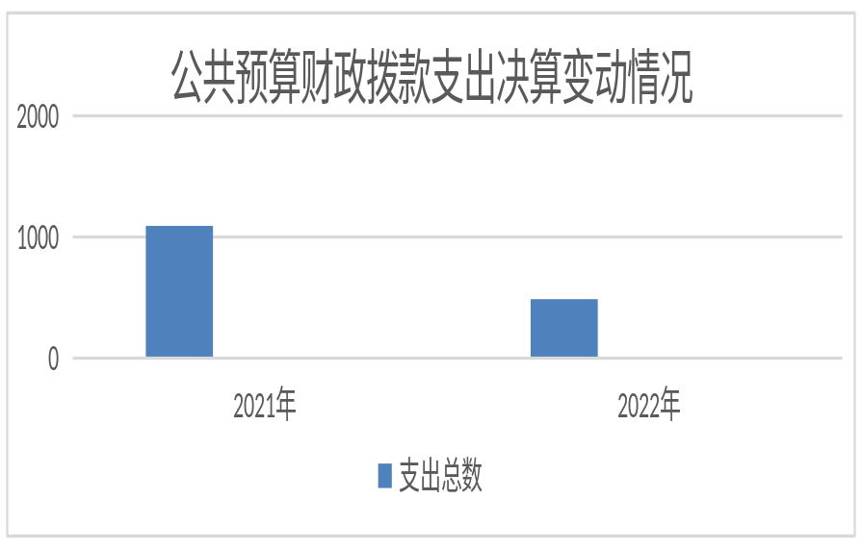
（图5：一般公共预算财政拨款支出决算变动情况）（柱状图）

（二）一般公共预算财政拨款支出决算结构情况
2022年一般公共预算财政拨款支出484.81万元，主要用于以下方面:公共安全支出（类）支出365.33万元，占75.36%；社会保障和就业（类）支出31.54万元，占6.51%；卫生健康支出42.71万元，占8.8%，住房保障支出45.23万元，占9.33%。

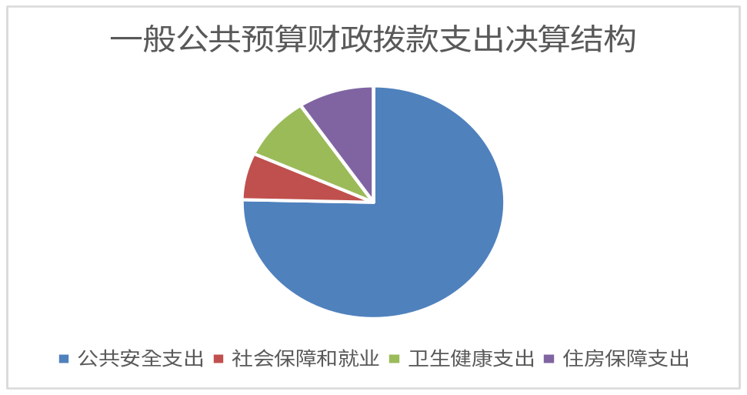
（图6：一般公共预算财政拨款支出决算结构）（饼状图）

（三）一般公共预算财政拨款支出决算具体情况

2022年一般公共预算支出决算数为484.81，完成预算100%。其中：
1.公共安全支出（类）检察（款）行政运行（项）: 支出决算为306.89万元，完成预算100%。
2. 公共安全支出（类）检察（款）一般行政管理事务（项）: 支出决算为29.89万元，完成预算100%。
3. 公共安全支出（类）检察（款）其他公共安全支出（项）: 支出决算为28.55万元，完成预算100%。
4. 公共安全支出（类）检察（款）一般行政管理事务（项）: 支出决算为29.89万元，完成预算100%。
5. 社会保障和就业（类）行政事业单位养老支出（款）机关事业单位基本养老保险缴费支出（项）: 支出决算为25.04万元，完成预算100%。
6. 社会保障和就业（类）行政事业单位养老支出（款）机关事业单位职业年金缴费支出（项）: 支出决算为6.5万元，完成预算100%。
7. 卫生健康（类）行政事业单位医疗（款）行政单位医疗（项）:支出决算为22.28万元，完成预算100%。
8. 卫生健康（类）行政事业单位医疗（款）公务员医疗补助（项）:支出决算为20.43万元，完成预算100%。
9. 住房保障支出（类）住房改革支出（款）住房公积金（项）：支出决算为45.23万元，完成预算100%。

六、一般公共预算财政拨款基本支出决算情况说明
2022年一般公共预算财政拨款基本支出426.37万元，其中：
人员经费380.97万元，主要包括：基本工资、津贴补贴、奖金、伙食补助费、绩效工资、机关事业单位基本养老保险缴费、职业年金缴费、其他社会保障缴费、其他工资福利支出、离休费、退休费、抚恤金、生活补助、医疗费补助、奖励金、住房公积金、其他对个人和家庭的补助支出等。
公用经费45.4万元，主要包括：办公费、印刷费、咨询费、手续费、水费、电费、邮电费、取暖费、物业管理费、差旅费、因公出国（境）费用、维修（护）费、租赁费、会议费、培训费、公务接待费、劳务费、委托业务费、工会经费、福利费、公务用车运行维护费、其他交通费、税金及附加费用、其他商品和服务支出、办公设备购置、专用设备购置、信息网络及软件购置更新、其他资本性支出等。

七、财政拨款“三公”经费支出决算情况说明

（一）“三公”经费财政拨款支出决算总体情况说明
2022年“三公”经费财政拨款支出决算为6.36（包含县级支出1.18）万元，完成预算100%，较上年减少14.06万元，下降68.85%，主要原因是公务用车运行维护费用2021年底有部分油卡充值未使用，在2022年使用，导致2022年的油费减少。公务接待费支出1.37万元，由于年末系统等支付问题，未能成功转付，已于2023年年初转付。

（二）“三公”经费财政拨款支出决算具体情况说明
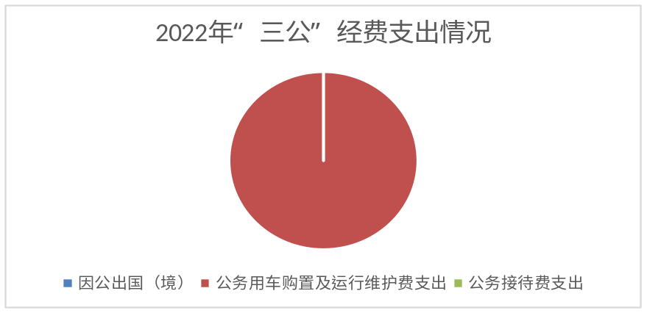2022年“三公”经费财政拨款支出决算中，因公出国（境）费支出决算0万元，占0%；公务用车购置及运行维护费支出决算6.36万元，占100%；公务接待费支出决算0万元，占0%。
（图7：“三公”经费财政拨款支出结构）（饼状图）
具体情况如下：
1.因公出国（境）经费支出0万元，无相关费用支出预算。
2.公务用车购置及运行维护费支出6.36万元（包含县级支出1.18万元），完成预算100%。公务用车购置及运行维护费支出决算比2021年减少13.48万元，下降67.94%。主要原因是2021年底汽车加油卡预充值。
其中：其中：公务用车购置支出0万元。全年按规定更新购置公务用车0辆。截至2021年12月底，我院共有公务用车8辆，其中：轿车6辆、越野车1辆、其他车型1辆。
公务用车运行维护费支出6.36（包含县级支出1.18）万元。主要用于调查办案等所需的公务用车燃料费、维修费、过路过桥费、保险费等支出。
3.公务接待费支出0万元，完成预算0%。2022年实际发生公务接待费支出1.37万元，由于年末系统等支付问题，未能成功转付，已于2023年年初转付。比2021年增加0.79万元，增长136%。主要原因是2021年公务接待活动受到新冠肺炎疫情影响较大，次数相对减少，于2022年逐渐恢复。
国内公务接待支出0万元，实际支出1.37万元。主要用于接待外单位执行公务、开展业务活动开支的接待费。国内公务接待6批次，58人次（不包括陪同人员），共计支出1.37万元，主要用于接待攀枝花市检察院等进行工作调研和办案指导等相关工作开展的公务接待。
外事接待支出0万元，外事接待0批次，0人，共计支出0万元。

八、政府性基金预算支出决算情况说明
2022年政府性基金预算财政拨款支出0万元。

- 国有资本经营预算支出决算情况说明
2022年国有资本经营预算财政拨款支出0万元。

- 其他重要事项的情况说明

（一）机关运行经费支出情况
2022年，米易县检察院机关运行经费支出75.96万元，比2021年增加6.55万元，增长9.43%，主要原因是在上年度中央转移支付办案业务经费中列支了部分经费。

（二）政府采购支出情况
2022年，米易县人民检察院政府采购支出总额0万元，其中：政府采购货物支出0万元、政府采购工程支出0万元、政府采购服务支出0万元。授予中小企业合同金额0万元，占政府采购支出总额的0%，其中：授予小微企业合同金额0万元，占政府采购支出总额的0%。

（三）国有资产占有使用情况
截至2021年12月31日，米易县人民检察院共有车辆8辆，其中：一般执法执勤用车5辆、特种专业技术用车2辆、其他用车1辆，其他用车主要是用于日常通勤。单价50万元以上通用设备0台（套），单价100万元以上专用设备0台（套）。

（四）预算绩效管理情况
根据预算绩效管理要求，本部门在2022年度预算编制阶段，组织对长期临时聘用人员项目等3个项目开展了预算事前绩效评估，对3个项目编制了绩效目标，预算执行过程中，选取3个项目开展绩效监控。对一般公共预算、政府性基金预算、国有资本经营预算、社会保险基金预算以及资本资产、债券资金等全面开展绩效自评，形成米易县人民检察院部门整体（含部门预算项目）绩效自评报告、聘用制书记员专项预算项目绩效自评报告，其中，米易县人民检察院部门整体（含部门预算项目）绩效自评得分为93.5分，绩效自评综述：2022年米易县检察院的部门预算编制规范、准确，各项经费足额纳入预算安排，确保了部门正常运转和专项工作的顺利开展，较好完成年初绩效目标任务。聘用制书记员专项预算项目绩效自评得分为96分，绩效自评综述：项目立项依据充分、资金到位率高、预算执行率高、资金使用绩效较好。
绩效自评报告详见附件。

- 名词解释

1.财政拨款收入：指单位从同级财政部门取得的财政预算资金。
2.事业收入：指事业单位开展专业业务活动及辅助活动取得的收入。
3.经营收入：指事业单位在专业业务活动及其辅助活动之外开展非独立核算经营活动取得的收入。

4.其他收入：指单位取得的除上述收入以外的各项收入。
5.使用非财政拨款结余：指事业单位使用以前年度积累的非财政拨款结余弥补当年收支差额的金额。
6.年初结转和结余：指以前年度尚未完成、结转到本年按有关规定继续使用的资金。
7.结余分配：指事业单位按照会计制度规定缴纳的所得税、提取的专用结余以及转入非财政拨款结余的金额等。
8、年末结转和结余：指单位按有关规定结转到下年或以后年度继续使用的资金。

9.公共安全2040401：反映检察院行政基本支出。
10.社会保障和就业208：指是用于社会保障制度的运作的支出。

11.医疗卫生与计划生育210：用于卫生事业的财政拨款支出。
12.住房保障221：住房保障支出包括保障性安居工程支出、住房改革支出(住房公积金、提租补贴、购房补贴)、城乡社区住宅(如公有住房建设和维修改造支出)。
13.基本支出：指为保障机构正常运转、完成日常工作任务而发生的人员支出和公用支出。
14.项目支出：指在基本支出之外为完成特定行政任务和事业发展目标所发生的支出。
15.经营支出：指事业单位在专业业务活动及其辅助活动之外开展非独立核算经营活动发生的支出。
16.“三公”经费：指部门用财政拨款安排的因公出国（境）费、公务用车购置及运行费和公务接待费。其中，因公出国（境）费反映单位公务出国（境）的国际旅费、国外城市间交通费、住宿费、伙食费、培训费、公杂费等支出；公务用车购置及运行费反映单位公务用车车辆购置支出（含车辆购置税）及租用费、燃料费、维修费、过路过桥费、保险费等支出；公务接待费反映单位按规定开支的各类公务接待（含外宾接待）支出。
17.机关运行经费：为保障行政单位（含参照公务员法管理的事业单位）运行用于购买货物和服务的各项资金，包括办公及印刷费、邮电费、差旅费、会议费、福利费、日常维修费、专用材料及一般设备购置费、办公用房水电费、办公用房取暖费、办公用房物业管理费、公务用车运行维护费以及其他费用。

第四部分 附件

附件
2023年米易县人民检察院整体绩效评价报告

- 部门（单位）基本情况
- 机构组成。
人民检察院按照法律规定和业务分工设立若干业务机构。
1、办公室
负责机关文电、会务、机要、档案、保密等工作。协助院领导处理检察政务，组织协调院重要工作部署、重大决策的贯彻实施。承担综合性绩效考核相关工作。起草审核相关文件文稿，处理检察信息。负责本院计划财务管理、预决算执行、国有资产管理、政府采购等工作。负责本院检察技术、案件信息网络安全、办案过程中全程同步录音录像等工作。负责领导同志批办事项督查工作。负责人大代表、政协委员联络工作和特约检察员的联系工作，组织人民监督员工作。
2、政治部（司法警察大队）
负责本院思想政治工作、新闻宣传、舆论引导、组织人事、教育培训、退休人员工作。负责本院检务督察工作。负责本院司法警察队伍建设和管理工作，组织司法警察执行办案场所警戒、人员押解和看管等警务事项。
3、第一检察部（未成年人刑事检察部）
负责对法律规定由米易县人民检察院办理的刑事案件的审查逮捕、审查起诉、出庭支持公诉、抗诉，开展相关立案监督、侦查监督、审判监督以及相关案件的补充侦查。负责对法律规定由米易县人民检察院办理的米易县监察委员会移送职务犯罪案件的审查逮捕、审查起诉、出庭支持公诉、抗诉，开展相关审判监督以及相关案件的补充侦查。办理米易县人民检察院管辖的相关刑事申诉案件。负责对法律规定由米易县人民检察院办理的未成年人犯罪和侵害未成年人犯罪案件的审查逮捕、审查起诉、出庭支持公诉、抗诉，开展相关立案监督、侦查监督、审判监督以及相关案件的补充侦查。开展未成年人司法保护和预防未成年人犯罪工作。
4、第二检察部
负责办理向米易县人民检察院申请监督和提请抗诉的民事案件和行政案件的审查、抗诉。承办对米易县人民检察院民事诉讼和行政诉讼活动的法律监督，对审判监督程序以外的其他民事审判和行政审判程序中审判人员的违法行为提出检察建议，对民事执行和行政执行活动实行法律监督。开展民事支持起诉工作。负责办理法律规定由米易县人民检察院办理的破坏生态环境和资源保护、食品药品安全领域侵害众多消费者合法权益等损害社会公共利益的民事公益诉讼案件，生态环境和资源保护、食品药品安全、国有财产保护、国有土地使用权出让等领域的行政公益诉讼案件，侵害英雄烈士姓名、肖像、名誉、荣誉的公益诉讼案件。负责对米易县人民检察院开庭审理的公益诉讼案件，派员出席法庭，依照有关规定提出检察建议。办理米易县人民检察院管辖的民事申诉、行政申诉和公益诉讼申诉案件。
5、第三检察部
负责对看守所、社区矫正机构等执法活动的监督，对刑事判决、裁定执行、强制医疗执行、羁押和办案期限的监督，羁押必要性审查。办理罪犯又犯罪案件。负责对法律规定由米易县人民检察院办理的司法工作人员利用职权实施的非法拘禁、刑讯逼供、非法搜查等侵犯公民权利、损害司法公正犯罪，以及按照刑事诉讼法规定由人民检察院直接受理的其他重大犯罪案件的侦查。负责受理向米易县人民检察院的控告和申诉。承办米易县人民检察院管辖的国家赔偿案件和国家司法救助案件。负责法律政策研究工作，承担本院检察委员会日常工作。负责案件的统一受理流转、办案流程监控、涉案财物管理、法律文书监管、案件信息公开，统一组织办案质量评查、业务考评和业务统计分析研判等工作。

（二）机构职能和人员概况。
1、机构职能
人民检察院是国家法律监督机关，依法履行法律监督职能，保证国家法律正确统一实施，向县人民代表大会及其常务委员会报告工作，依法履行以下职责：
1.依照法律规定对有关刑事案件行使侦查权；
2.对刑事案件进行审查，批准或者决定是否逮捕犯罪嫌疑人；
3.对刑事案件进行审查，决定是否提起公诉，对决定提起公诉的案件支持公诉；
4.依照法律规定提起公益诉讼；
5.对诉讼活动实行法律监督；
6.对判决、裁定等生效法律文书的执行工作实行法律监督；
7.对监狱、看守所的执法活动实行法律监督；
8.法律规定的其他职权。
2、人员概况
截止2022年12月31日，米易县人民检察院政法编制数为32个，机关工勤1个，事业人员编制数为6个，有正式干警38名，含30名政法专项编制干警、1名机关工勤、5名事业人员、2名派驻纪检监察组干警（编制在纪委）。聘用制书记员核定10人，在职10人。另有1名在职编内聘用人员。设领导职数设检察长l名（按副县级配备）；副检察长3名（按正科级配备）；纪检组长1名、政治处主任1名、检察委员会专职委员2名（按副科级配备）。
实有车辆编制8辆和实有车辆8辆。

（三）年度主要工作任务。
一是突出政治统领，把牢正确工作方向。
二是强化责任担当，服务经济社会发展。
三是牢记职能定位，维护社会公平正义。
四是持续夯基固本，促进检察队伍发展。
- 部门整体支出绩效目标。
1、部门预算管理
组织管理方面：成立了预算绩效管理工作领导小组，确保全面预算绩效管理工作的顺利实施。
制度建设方面：制定了预算绩效相关的制度和管理办法，建立健全了预算绩效管理制度，并严格按照该办法进行预算绩效管理工作。
绩效目标管理方面：在编制部门预算时，项目均设定了绩效目标并报送财政局；在预算执行时严格按照设定的目标开展项目，并在事前、事中、事后对绩效目标的完成情况进行了监督和考核。我院2022年纳入财政预算绩效评价的部门整体支出项目支出均按国家法律法规、国民经济和社会发展总体规划设定，符合、部门“三定”方案确定的职责，符合部门制定的中长期规划，项目预算申报文本内容完整具体，指标设置清晰，可量化，可操作、可检查、可考评；具体分析了绩效目标完成和实现的经济效益、社会效益、运行保障效果，可持续影响等情况；绩效目标匹配合理，符合客观实际，均能在一定期限内如期实现。
绩效运行监控管理方面：严格按预算绩效管理制度开展预算执行动态监控和绩效跟踪监控管理工作。2022年预算执行进度监控情况。全年项目经费基本按预算计划进行支出。财政资金均实行专项管理、专款专用。在项目实施过程中，严格按专项资金管理办法和各项财务管理制度执行。资金拨入和支出会计核算及时、合规合法，审批流程齐全、附件资料完整。资金使用无截留、挤占、挪用、虚列支出等情况。
绩效评价管理方面：主要是认真组织开展绩效自评工作，对2022年度部门整体支出和项目支出均进行了绩效自评，并进行了上报。
2、结果应用情况
一是开展了绩效自评工作。对照县级部门预算整体绩效评价指标体系，对部门整体绩效完成情况实施绩效自评。二是实行项目监控。积极跟踪项目进展情况，对当年项目进行资金执行进度进行核算，加快预算执行，保证资金能按项目实施进度进行拨付，同时尽量保证项目的实施，确保绩效目标如期实现。三是保证信息公开。按照财政局的要求，及时、完整、真实的在政府网站上及县检察院门户网站上予以公开。

二、部门资金收支情况

（一）部门总体收支情况。
1.部门总体收入情况
2022年米易县人民检察院上年结转收入359.43万元，本年度收入总额为717.41万元。
2.部门总体支出情况
2022年米易县人民检察院支出决算总额为1076.85万元，其中：公共安全支出849.31万元，社会保障和就业84.68万元，卫生健康支出70.24万元，住房保障支出72.62万元。
3.部门总体结转结余情况
2022年末结转结余资金0万元。

（二）部门财政拨款收支情况。
1.部门财政拨款收入情况
2022年米易县人民检察院财政拨款上年结转收359.43万元，本年度收入总额为125.38万元。
2.部门财政拨款支出情况
2022年米易县人民检察院支出决算总额为484.81万元，其中：公共安全支出365.33万元，社会保障和就业31.54万元，卫生健康支出42.71万元，住房保障支出45.23万元。
3.部门财政拨款结转结余情况
2022年末结转结余资金0万元。
三、部门整体绩效分析（根据适用指标体系进行调整，涉及到有专项资金预算项目的部门，专项资金预算项目自评报告作为本报告附件一并公开）

（一）部门预算项目绩效分析。
1.运转类项目绩效分析
我院涉及运转类项目1个，为聘用制书记员专项经费项目，为适应检察工作需要，完善司法人员分类管理制度，保证财务基本要求设立该项目。存在的问题包括由于财政支出的多样性和复杂性，绩效支出过程中动态调整还比较滞后，中间存在没有跟上实际支出进度的情况，以及项目年度长期规划目标制定上还不太完善。

（二）部门整体履职绩效分析。
2022年米易县检察院的部门预算编制规范、准确，各项经费足额纳入预算安排，确保了部门正常运转和专项工作的顺利开展，较好完成年初绩效目标任务。

（三）结果应用情况。
一是开展了绩效自评工作。对照县级部门预算整体绩效评价指标体系，对部门整体绩效完成情况实施绩效自评。二是实行项目监控。积极跟踪项目进展情况，对当年项目进行资金执行进度进行核算，加快预算执行，保证资金能按项目实施进度进行拨付，同时尽量保证项目的实施，确保绩效目标如期实现。三是保证信息公开。按照财政局的要求，及时、完整、真实的在政府网站上及县检察院门户网站上予以公开。
- 自评质量。
主要从部门资金收支情况和整体绩效情况进行客观评价，自评质量真实可靠。

四、评价结论及建议

（一）评价结论。
1. 2022年米易县检察院的部门预算编制规范、准确，各项经费足额纳入预算安排，确保了部门正常运转和专项工作的顺利开展，较好完成年初绩效目标任务。
2.随着财政支出绩效评价工作有序推进，部门也充分意识讲求效益的理念。对项目运行和资金使用情况进行跟踪问效，促进了财政支出效益的进一步提高。
- 存在问题。
1.项目年度长期规划目标制定上还不太完善。
3.资金执行支付过程中还存在业务发生录入不及时、资金支付跟不上进度等问题、需要一一改善。

（三）改进建议。
1、加强政策学习，提高思想认识。组织部门人员认真学习《预算法》等相关法规、制度，提高部门领导对全面预算管理的重视程度，增强财务人员的预算意识，坚持先有预算、后有支出，没有预算不得支出的支出理念。
2、科学合理编制预算，严格执行预算，细化预算指标，提高预算科学性。预算编制前根据年度内部门可预见的工作任务，确定部门年度预算目标，细化预算指标，科学合理编制部门预算，推进预算编制科学化、准确化。年度预算编制后，加强预算执行管理，根据实际情况，定期做好预算执行分析，掌握预算执行进度，及时找出预算实际执行情况与预算目标之间存在的差异，采取有效措施纠正偏差，提高预算执行的时效性和均衡性，提高预算支出执行效率，同时为下一次科学、准确地编制部门预算积累经验。
3.规范账务处理，提高财务信息质量。
4.建立健全内控制度，完善财政绩效评价等相关工作。我院在以后的工作中，将严格、认真地贯彻和落实上级检察院和县财政相关文件精神，进一步完善各项规章制度，深化管理改革，强化源头控制，健全完善长效机制，完善内控措施，确保经费各项开支合理、合规、合法，发挥最大的使用效益,保障我院办案工作的顺利开展。

附表：部门预算项目支出绩效自评表（2022年度）见附件3

附件2
2023年市级专项资金预算项目绩效自评报告

一、项目概况

（一）项目基本情况。
1.项目主管部门及主要职责。
项目主管部门为米易县人民检察院。
具体职责是国家的法律监督机关,最高人民检察院是最高检察机关,主要任务是领导地方各级人民检察院和专门人民检察院依法履行法律监督职能,保证国家法律的统一和正确实施。
2．项目立项、资金申报的依据。
为保障我院依法履行检察职能，保障检察工作顺利开展，结合检院工作实际，设立经常性预算项目“聘用制书记员管理”。该项目主要用于我院根据相关规定聘用的书记员工资和办公经费支出。2022年聘用制书记员管理项目批复预算57万元。
3.资金管理办法制定情况，资金支持具体项目的条件、范围与支持方式概况。
我院聘用制书记员经费按照《米易县检察院财务管理制度》进行支付管理。2022年度县检察院聘用制书记员资金57万元，发放46.51万元。按月及时足额兑现聘用制书记员工资社保费，保障聘用制书记员协助检察人办案，确保我院办案工作顺利进行。
- 资金分配的原则及考虑因素。
该项目资金合计57万元，用于10名书记员全年工资及社保费用。

（二）项目绩效目标。
1．项目主要内容。
为深入推进全省检察院司法人员分类管理制度改革、打造一支数量充足、素质优良、队伍稳定、充满活力的聘用制书记员队伍，更好地适应检察工作需要。
2.项目应实现的具体绩效目标。
招聘书记员10名，要求态度端正、爱岗敬业、认真负责、工作按时达标完成、具备一定的专业能力。接待来访群众满意度达到90%以上。
3.分析评价申报内容是否与实际相符，申报目标是否合理可行。
该项目申报内容适应检察工作需要，完善司法人员分类管理制度，确保司法责任制、检察官员额制等改革任务落地生根。

（三）项目自评步骤及方法。
本着科学、规范、独立、客观、公正的原则，评价比较法、因素分析法、成本效益分析法，通过对决策、过程、产出和效益的比较和分析，对项目绩效情况进行综合评价。结合项目的实际情况，采取现场评价和非现场评价相结合的方式。
1、现场评价。现场评价满足现场数量占项目数量的30%，现场评价金额不低于项目总金额的60%的原则。
2、非现场评价。对项目实施单位提交的相关资料和数据进行分类、汇总、梳理、分析，对发现的问题进行核实确认。

二、项目资金申报及使用情况

（一）项目资金申报及批复情况。
该项目资金在2022年年初预算时进行申报，预计10名书记员，共计57万元。

（二）资金计划、到位及使用情况。
1．资金计划。该项目资金全部为同级财政资金。
2．资金到位。截止2021年12月31日该项目资金全部到位。全部为同级财政拨款资金，其中财政资金57万元、项目单位自筹0元，及其他渠道资金0元。将资金到位情况与资金计划进行一致，资金到位率100%、到位及时。
3．资金使用。截止2021年12月31日该项目资金支出46.51万元，支出率81.60%。主要原因是上年度三位书记员离职，本年度于年中招聘到位。招聘书记员需要一定的周期。综上资金支付进度、支付依据等合规合法、与预算相符。

（三）项目财务管理情况。
我院项目管理中财务管理制度健全，严格执行财务管理制度，账务处理及时，会计核算规范。

三、项目实施及管理情况
结合项目组织实施管理办法，重点围绕以下内容进行分析评价，并对自评中发现的问题分析说明。
- 项目组织架构及实施流程。
2022年县财政局批复我院聘用制书记员项目经费预算57万元。按月及时足额兑现聘用制书记员工资社保费，保障聘用制书记员协助检察人办案，确保我院办案工作顺利进行。
- 项目管理情况。
该项目经费主要是保证我院检察执行业务的顺利开展，确保依法受理的各类案件得到及时处理，有效化解法律纠纷和社会矛盾，维护社会公平正义，进而实现该项目绩效目标。
- 项目监管情况。
我院制定修改《米易县检察院财务管理制度》，对资金支付进行有效监管，加强对聘用制书记员经费管理，每月结算，严控经费支出，建立审批制度，未经领导审批的坚决不能开支，经费不予报销。经费支出层层把关，报销时，先由相关经办人员办理有关报销凭证收集、办公室主任审核，再由领导签字审批。

四、项目绩效情况

（一）项目完成情况。
该项目预期目标是为审判执行大局服务，提高法官的司法能力和检察院的司法公信力，有效化解社会矛盾，维护社会公平正义。结案率和案件调解率同比提高，说明该项目达到了预期的工作目标，实现了经济效益和社会效益。

（二）项目效益情况。
1、项目实施对经济和社会的影响。
通过该项目的实施，缓解了各级检察院在司改后“案多人少”的突出矛盾，提高了办案质效，促进了检察院司法公正。
2.项目的可持续性分析。
聘用制书记员是我院经常性预算项目，是保证我院检察工作的基础性必备条件，项目完成质量高、符合预期，且该项目是在最高人民检察院和省内相关文件的基础上执行，可持续性很强。

五、评价结论及建议

（一）评价结论。
我院对该项目评价，项目立项依据充分、资金到位率高、预算执行率高、资金使用绩效较好，但项目在绩效目标等方面还存在部分问题。

（二）存在的问题。
聘用制书记员招聘周期长，离职人员无法尽快招聘进院，资金支付稍微滞后。

（三）相关建议。
尽量缩短聘用制书记员的招聘流程。

第五部分 附表

一、收入支出决算总表

二、收入决算表

三、支出决算表

四、财政拨款收入支出决算总表

五、财政拨款支出决算明细表

六、一般公共预算财政拨款支出决算表

七、一般公共预算财政拨款支出决算明细表

八、一般公共预算财政拨款基本支出决算表

九、一般公共预算财政拨款项目支出决算表

十、政府性基金预算财政拨款收入支出决算表

十一、国有资本经营预算财政拨款收入支出决算表

十二、国有资本经营预算财政拨款支出决算表

十三、财政拨款“三公”经费支出决算表

